МУНИЦИПАЛЬНОЕ КАЗЕННОЕ ОБЩЕОБРАЗОВАТЕЛЬНОЕ УЧРЕЖДЕНИЕ
«УГЛЯНСКАЯ СРЕДНЯЯ ОБЩЕОБРАЗОВАТЕЛЬНАЯ ШКОЛА» ВЕРХНЕХАВСКОГО МУНИЦИПАЛЬНОГО РАЙОНА ВОРОНЕЖСКОЙ ОБЛАСТИ

РАССМОТРЕНО  руководитель МО учителей гуманитарного цикла  Головина Е.Е.  Протокол №  от «__» __________ 2021г. | СОГЛАСОВАНО  заместитель директора по УВР  ______________________  Маслова М.Г.  Протокол №  от «__» ___________ 2021 г. | УТВЕРЖДЕНО  директор МКОУ "Углянская СОШ"  ___________________  Парнева З.Е.  Приказ №  от «__» ___________ 2021г.

5 КЛАСС

МЕТОДИЧЕСКАЯ РАЗРАБОТКА УРОКА ПО ОБЩЕСТВОЗНАНИЮ НА ТЕМУ: «ТРУД – ОСНОВА ЖИЗНИ» С ПРИМЕНИЕМ АВТОРСКОГО СРЕДСТВА ОБУЧЕНИЯ «ЛОТО ПРОФЕССИЙ»

Автор разработки: учитель
обществознания
МКОУ «Углянская СОШ»
Фирсова Ирина Игоревна

2021

Тема урока: «Труд – основа жизни»

Средство обучения – это разнообразнейшие материалы и «орудие» учебного процесса, благодаря использованию которых более успешно и за рационально сокращенное время достигаются поставленные цели обучения.
Главное дидактическое назначение средств обучения – ускорить процесс усвоения учебного материала, т.е. приблизить учебный процесс к наиболее эффективным характеристикам.
В данном конспекте урока используется авторское средство обучения «Лото профессий», которое позволяет учащимся в игровой форме усвоить основные виды труда и их характеристики.
Целевая установка урока – создать условия для раскрытия роли и значения труда в жизни человека, способствовать воспитанию культуры труда и уважительного отношения к нему.
Задачи:
Образовательные: объяснить учащимся что такое труд и каким он бывает, сформировать умение характеризовать труд различных профессий.
Воспитательные: продолжить воспитание уважительного отношения к труду у учащихся.
Развивающие: продолжить развитие у учащихся навыков аналитической деятельности, умения устанавливать причинно-следственные связи, умения работать в команде, умения выражать и аргументировать свою точку зрения, умения обобщать и делать выводы.
Тип урока: урок изучения новых знаний.
Методы и формы обучения: методы: наглядный, частично-поисковый, практический, игровой.
Формы: индивидуальная, фронтальная, групповая.
Основные понятия: труд, профессия.
Планируемые результаты:
Предметные: научатся определять значение труда в жизни человека. Получат возможность научиться работать с раздаточным материалом, текстом учебника, презентацией, высказывать собственное мнение.
Метапредметные:
- Познавательные: учащиеся самостоятельно выделяют и формулируют познавательную цель, смогут выделять логические связи, делать выводы.
- Регулятивные: обучающиеся ставят учебную задачу, определяют последовательность промежуточных целей с учетом конечного результата, составляют план и последовательность действий.
- Коммуникативные: обучающиеся смогут организовывать учебное сотрудничество и совместную деятельность с учителем, сверстниками, работать индивидуально и в паре.
Личностные: учащиеся смогут определять собственное отношение к различным средствам достижения успеха в труде, содействовать развитию способностей к выбору будущей профессии.
Ресурсы: ноутбук, экран, проектор, маршрутные листы к уроку, раздаточный материал, карточки, лото, лист самооценки.
Методическая литература:
- Обществознание. 5 класс: рабочая программа и технологические карты уроков по учебнику под. ред. Л.Н. Боголюбова, Л.Ф. Ивановой / авт.-сост. Буйволова. – Волгоград: Учитель, 2019. – 127 с.
- Обществознание. 5 класс: учебник для общеобразовательных организаций под. ред. Л.Н. Боголюбова, Л.Ф. Ивановой. – Москва: Просвещение, 2019. – 127 с.
- Преподавание истории и обществознания в школе. - https://elibrary.ru/title_about.asp?id=9351.
- Журналы и газеты по обществознанию. - http://window.edu.ru/catalog/resources/obshhestvoznanie-gazety-i-zhurnaly.
- Издательский дом Первое сентября. - https://1sept.ru/.

Этап урока | Деятельность учителя | Деятельность учащихся | время
I организационный момент | Здравствуйте, ребята! Я очень рада всех вас видеть. Присаживайтесь. Меня зовут Фирсова Ирина Игоревна, и сегодня я совместно с вами проведу урок обществознания, надеюсь, что он будет интересным и увлекательным.
II Мотивация к учебной деятельности | Организует формулировку темы и постановку цели урока учащимися:  - учитель раздает по одному пазлу на парту.  Ребята, обратите внимание на парту, там лежит пазл, ваша задача вместе с соседом по парте собрать этот пазл, поднять руку и рассказать,  - что изображено на картинке?  - как вы думаете, что объединяет эти изображения?  - кто сможет предположить, о чем сегодня пойдет речь на уроке?  - Давайте теперь попробуем сформулировать тему урока, обратившись к зашифрованной телеграмме: ДУРТ-АВОНСО ИНЖЗИ. Вам необходимо поставить буквы в правильной последовательности  - как вы думаете какую цель необходимо поставить на уроке?  Перед вами маршрутные листы (приложение №1) нашего урока. Это своего рода рабочие тетради куда мы будем записывать важные моменты и выполнять задания.  Запишите в маршрутный лист, число (___); фамилию, имя и тему урока: «Труд – основа жизни».  Давайте теперь наметим план, что нам нужно узнать о труде.  - Что такое труд? Каким он бывает?  - Что создается в результате труда?  - Как труд оценивается? | Собирают пазл, отвечают на вопросы, рассуждают, формулируют цели и план урока.  Ответы учащихся:  Сбор урожая, уборка территории, и т.д.  Труд  О труде, видах труда  ТРУД – ОСНОВА ЖИЗНИ  Раскрыть роль и значение труда в жизни человека.
III Изучение нового материала | Итак, мы начинаем с первого пункта плана. Что такое труд и каким он бывает.  Какие ассоциации у вас возникают при слове труд?  Давайте обратимся к маршрутным листам, задание № 1 и постараемся самостоятельно сформулировать определение. Перед вами перепутанное определение, дайте объяснение понятию «труд», используя слова: материальных, деятельность, и духовных, человека, ценностей, по созданию.  Проверка выполнения задания.  Гласит нам заповедь Христова:  «Трудись не покладая рук».  Труд на земле – всему основа,  Жизнь на земле венчает труд.  Эти строки поэта Генриха Акулова показывают величие и важность труда. Нельзя ребята как Емеля лежать на печи и ничего не делать. Что достичь чего-то в жизни мы с вами должны трудиться.  Причем, трудиться всю жизнь. Давайте убедимся в этом.  У меня есть волшебный телефон, который поможет нам с вами путешествовать во времени.  Учитель делит класс на 3 команды (ряды), каждой команде раздается конверт с предметами соответствующие разным возрастным периодам.  - Ряд – ваша задача рассказать, как трудится ребенок с рождения до 3 лет, и выбрать соответствующие атрибуты вашему возрасту из конверта, таким образом у каждого участника получится в руках по одному предмету. Каждый ученик должен выбрать себе предмет и показать движение с ним, т.е как трудится ребенок от 0 до 3 лет.  - Ряд - ваша задача рассказать, как трудится ребенок с 3 до 7 лет, и выбрать соответствующие атрибуты вашему возрасту из конверта.  - Ряд - ваша задача рассказать, как трудится ребенок с 7 до 12 лет, и выбрать соответствующие атрибуты вашему возрасту из конверта.  Молодцы! Вы хорошо справились с заданием.  Ребята, а когда вы вырастите вы будете продолжать трудиться? Приведите примеры.  Т.о. мы с вами доказали, что труд сопровождает нас всю жизнь.  Но для чего трудится человек? Что дает труд человеку?  Ответить на эти вопросы я предлагаю при помощи кластера (схема). Выполняем задание № 2 в маршрутном листе, используя учебник на стр. 74.  Давайте проверим.  Конечно, ребята, труд дает человеку все необходимое для жизни.  Труд различается по содержанию и сложности. Далеко не каждый человек может работать врачом, почтальоном. Труд грузчика, к примеру, считается, простым. А вот инженер имеет дело с техникой, приборами, что требует обширных знаний, поэтому такой труд называется сложным.  Давайте проанализируем некоторые профессии, приведем примеры разного рода труда.  А для этого поиграем в лото (приложение №2).  Учитель раздает карточки для игры в лото, объясняет правила игры.  У каждого из вас в руках карточка, на которой изображены различные профессии.  Вы меня внимательно слушаете, я буду доставать из мешка случайную профессию, а вы должны будете внимательно смотреть свои карточки и искать в них данную профессию, если нашли, то закрываете ее соответствующей карточкой с надписью характера труда (простой, сложный, умственный физический и т.к.) т.е. подбираете характеристику к профессии которую я назвала.  Если кто-то в своих карточках не нашел данную профессию, то вы ждете следующую карточку, которую я достану.  Победит тот, у кого будет закрыта вся строчка профессий фишками с характером труда. Этому человеку предстоит объяснить почему именно эти характеристики он выбрал.  Молодцы, ребята.  Теперь выполните письменно задание № 3 в маршрутном листе  Оживи картинку. | Знакомство с новой информацией, высказывают собственную точку зрения,  Работают самостоятельно, работают в рабочих листах  Ответы учащихся:  Работа, учеба и т.д.  Работа с маршрутным листом  Труд - деятельность человека, по созданию материальных и духовных ценностей.  Выполняют действия с предметами, характеризуя каждый возраст, отвечают на поставленные вопросы.  Да, родители – трудятся и т.д.  Работа с маршрутным листом:  Пища, одежда, жилище, богатство, предметы быта, духовные ценности.  Соотносят профессии с характером труда  Работа с маршрутным листом
IV Рефлексия и итоги | Мы с вами хорошо поработали, а теперь давайте подумаем.  - Что нового мы узнали на уроке?  - О чем вы услышали впервые?  - О чем бы вы еще хотели узнать?  - Что такое труд?  - Зачем человек трудится?  - Какие характеристики труда вы знаете?  (Дом, мы сегодня с вами потрудились и за ваши ответы вы получали кирпичики, давайте из них построим дом. Который будет символом нашего с вами совместного труда)  Спасибо, за урок! | Ответы учащихся

Приложения
Приложение № 1 Маршрутный лист
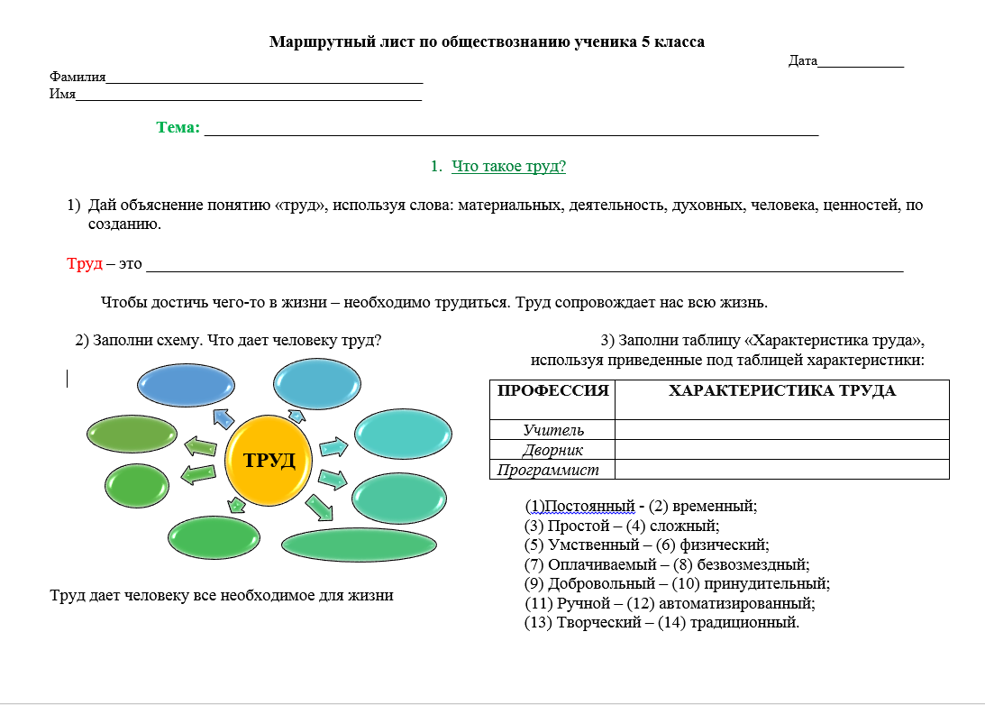
Приложение № 2
Карточки для лото
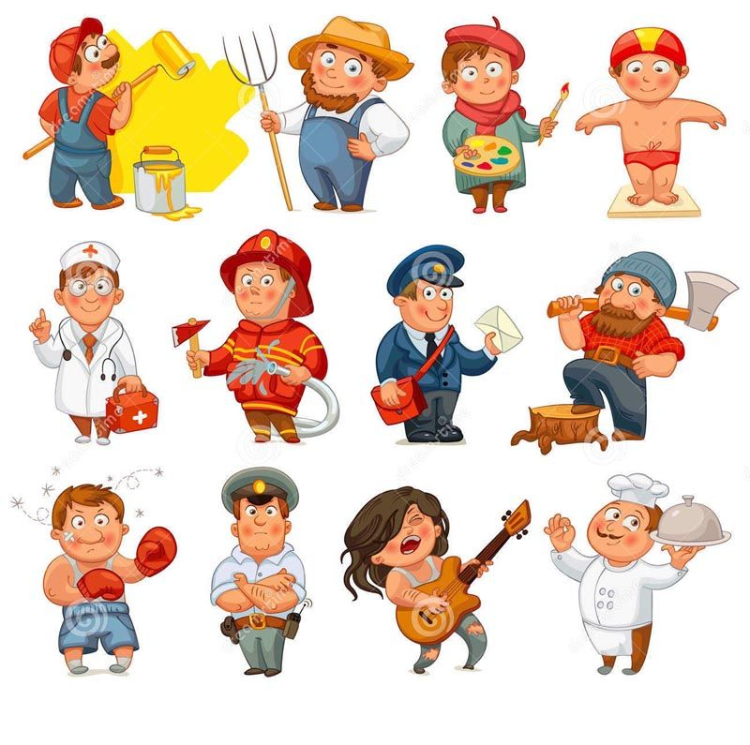 |  | 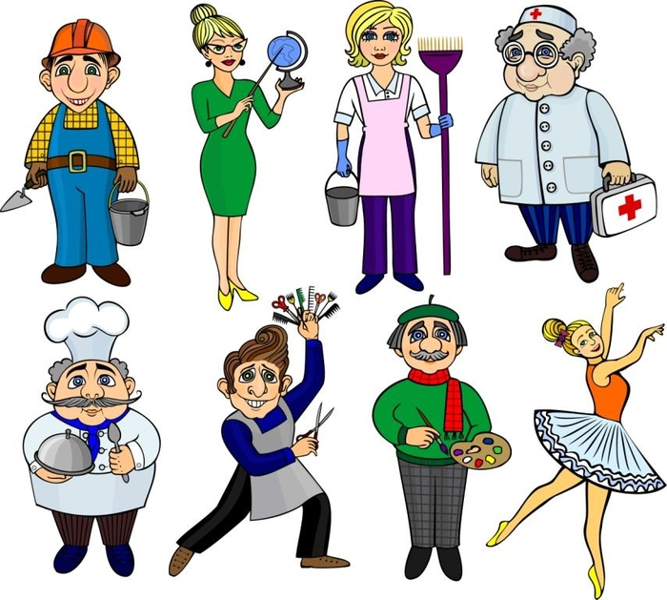 | 
 | 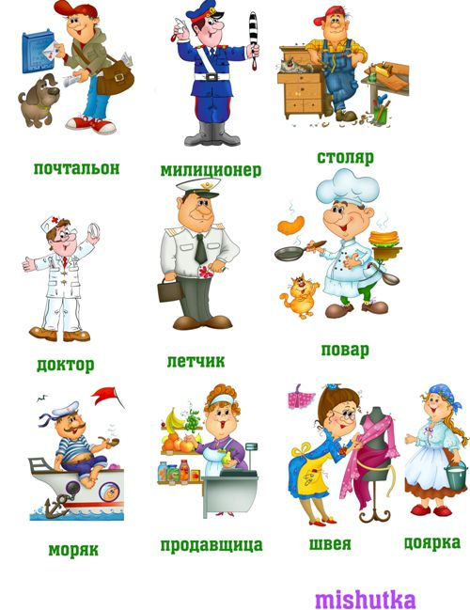





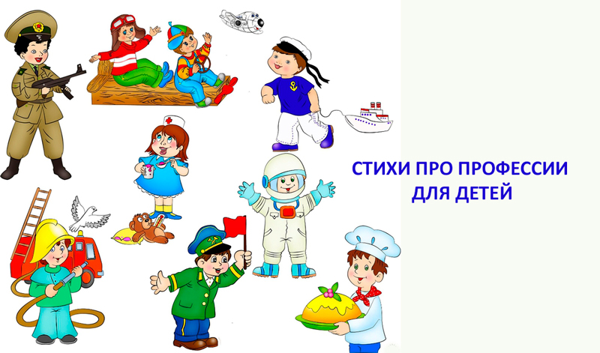



 | 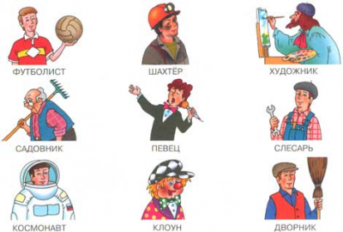 |  | 

Профессии для мешка

Фишки «Характер труда» для учащихся

Постоянный  Простой  Умственный | Постоянный  Сложный  Физический | Постоянный  Простой  Физический | Постоянный  Сложный  Умственный
Временный  Простой  Умственный | Временный  Простой  Физический | Временный  Сложный  Умственный | Временный  Сложный  Физический

Постоянный  Простой  Умственный | Постоянный  Сложный  Физический | Постоянный  Простой  Физический | Постоянный  Сложный  Умственный
Временный  Простой  Умственный | Временный  Простой  Физический | Временный  Сложный  Умственный | Временный  Сложный  Физический

Постоянный  Простой  Умственный | Постоянный  Сложный  Физический | Постоянный  Простой  Физический | Постоянный  Сложный  Умственный
Временный  Простой  Умственный | Временный  Простой  Физический | Временный  Сложный  Умственный | Временный  Сложный  Физический

